Создание запросов и хранимых процедур

Создание и настройка статических запросов

Задание: Изучить материал. Применить для своей предметной области. Сделать отчет и прикрепить преподавателю.

Запросы предназначены для связи одной или нескольких таблиц, также они могут осуществлять отбор отдельных полей из таблицы и производить фильтрацию данных согласно условию, наложенному на одно или несколько полей, такие запросы называют фильтрами.
Все запросы делятся на:
- статические;
- динамические.
Структура статических запросов неизменна в ходе работы с программой, а динамические запросы могут меняться в зависимости от ситуации.
В обозревателе объектов "Microsoft SQL Server 2008" все запросы БД находятся в папке "Views" (см. рисунок 4.1).

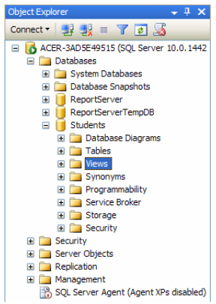
Рисунок 4.1

Создадим запрос "Запрос Студенты+Специальности", связывающий таблицы "Студенты" и "Специальности" по полю связи "Код специальности". Для создания нового запроса необходимо в обозревателе объектов в БД "Students" щелкнуть ПКМ по папке "Views", затем в появившемся меню выбрать пункт "New View". Появится окно "Add Table" (Добавить таблицу), предназначенное для выбора таблиц и запросов, участвующих в новом запросе (см. рисунок 4.2).

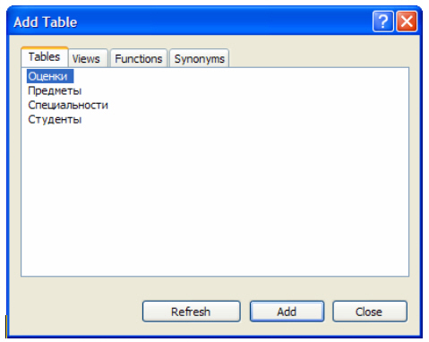
Рисунок 4.2

Добавим в новый запрос таблицы "Студенты" и "Специальности". Для этого в окне "Add Table" выделите таблицу "Студенты" и нажмите кнопку "Add" (Добавить). Аналогично добавьте таблицу "Специальности". После добавления таблиц участвующих в запросе закройте окно "Add Table" нажав кнопку "Close" (Закрыть). Появится окно конструктора запросов (см. рисунок 4.3).

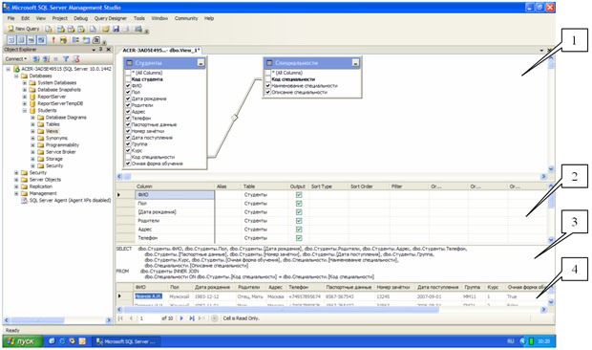
Рисунок 4.3

Окно конструктора запросов состоит из следующих панелей:
1) Схема данных - отображает поля таблиц и запросов, участвующих в запросе, позволяет выбирать отображаемые поля, позволяет устанавливать связи между участниками запроса по специальным полям связи. Эта панель включается и выключается следующей кнопкой на панели инструментов

2) Таблица отображаемых полей - показывает отображаемые поля (столбец "Column"), позволяет задавать им псевдонимы (столбец "Alias" ), позволяет устанавливать тип сортировки записей по одному или нескольким полям (столбец "Sort Type"), позволяет задавать порядок сортировки (столбец "Sort Order" ), позволяет задавать условия отбора записей в фильтрах (столбцы "Filter" и "Or…" ). Также эта таблица позволяет менять порядок отображения полей в запросе. Эта панель включается и выключается следующей кнопкой на панели инструментов

3) Код SQL - код создаваемого запроса на языке T-SQL. Эта панель включается и выключается следующей кнопкой на панели инструментов

4) Результат - показывает результат запроса после его выполнения. Эта панель включается и выключается следующей кнопкой на панели инструментов

Если необходимо снова отобразить окно "Add Table" для добавления новых таблиц или запросов, то для этого на панели инструментов "Microsoft SQL Server 2008" нужно нажать кнопку .

Если необходимо удалить таблицу или запрос из схемы данных, то для этого нужно щелкнуть ПКМ и в появившемся меню выбрать пункт "Remove" (Удалить).
Теперь перейдем к связыванию таблиц "Студенты" и "Специальности" по полям связи "Код специальности". Чтобы создать связь необходимо в схеме данных перетащить мышью поле "Код специальности" таблицы "Специальности" на такое же поле таблицы "Студенты". Связь отобразится в виде ломаной линии соединяющей эти два поля связи (см. рисунок 4.3).
Если необходимо удалить связь, то для этого необходимо щелкнуть по ней ПКМ и в появившемся меню выбрать пункт "Remove".
После связывания таблиц (а также при любых изменениях в запросе) в области кода T-SQL будет отображаться T-SQL код редактируемого запроса.
Теперь определим поля, отображаемые при выполнении запроса. Отображаемые поля обозначаются галочкой (слева от имени поля) на схеме данных, а также отображаются в таблице отображаемых полей. Чтобы сделать поле отображаемым при выполнении запроса необходимо щелкнуть мышью по пустому квадрату (слева от имени поля) на схеме данных, в квадрате появится галочка.
Если необходимо сделать поле невидимым при выполнении запроса, то нужно убрать галочку, расположенную слева от имени поля на схеме данных. Для этого просто щелкните мышью по галочке.
Если необходимо отобразить все поля таблицы, то необходимо установить галочку слева от пункта "* (All Columns)" (Все поля), принадлежащего соответствующей таблице на схеме данных.
Определите отображаемые поля нашего запроса, как это показано на рис. 4.3 (Отображаются все поля кроме полей с кодами, то есть полей связи).
На этом настройку нового запроса можно считать законченной. Перед сохранением запроса проверим его работоспособность, выполнив его. Для запуска запроса на панели инструментов нажмите кнопку либо щелкните ПКМ в любом месте окна конструктора запросов и в появившемся меню выберите пункт "Execute SQL" (Выполнить SQL). Результат выполнения запроса появиться в виде таблицы в области результата (см. рисунок 4.3).
Если после выполнения запроса результат не появился, а появилось сообщение об ошибке, то в этом случае проверьте, правильно ли создана связь. Ломаная линия связи должна соединять поля "Код специальности" в обеих таблицах. Если линия связи соединяет другие поля, то ее необходимо удалить и создать заново, как это описано выше.
Если запрос выполняется правильно, то необходимо сохранить. Для сохранения запроса закройте окно конструктора запросов, щелкнув мышью по кнопке закрытия расположенной в верхнем правом углу окна конструктора (над схемой данных). Появится окно с вопросом о сохранении запроса (см. рисунок 4.4).

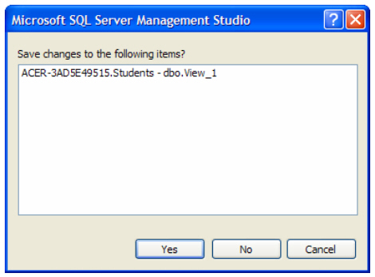
Рисунок 4.4

В данном окне необходимо наддать кнопку "Yes" (Да). Появится окно "Choose Name" (Выберите имя) (см. рисунок 4.5).

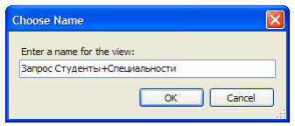
Рисунок 4.5

В данном окне зададим имя нового запроса "Запрос Студенты+Специальности" и нажмем кнопку "Ok". Запрос появится в папке "Views" БД "Students" в обозревателе объектов (см. рисунок 4.6).

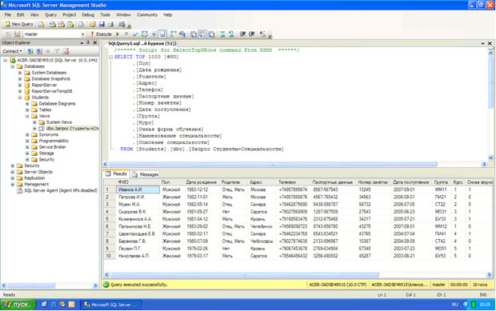
Рисунок 4.6

Проверим работоспособность созданного запроса вне конструктора запросов. Запустим вновь созданный запрос "Запрос Студенты+Специальности" без использования конструктора запросов. Для выполнения уже сохраненного запроса необходимо щелкнуть ПКМ по запросу и в появившемся меню выбрать пункт "Select top 1000 rows" (Отобразить первые 1000 записей). Выполните эту операцию для запроса "Запрос Студенты+Специальности". Результат представлен на рисунке 4.6.
Перейдем к созданию запроса "Запрос Студенты+Оценки". В обозревателе объектов в БД "Students" щелкните ПКМ по папке "Views", затем в появившемся меню выберите пункт "New View". Появиться окно "Add Table" (см. рисунок 4.2).
В запросе "Запрос Студенты+Оценки" мы связываем таблицы "Студенты" и "Оценки" по полям связи "Код студента". Следовательно, в окне "Add Table" в новый запрос добавляем таблицы "Студенты" и "Оценки". Более того, в данном запросе таблица "Оценки" связывается с таблицей "Предметы" не по одному полю, а по трем полям. То есть поля "Код предмета 1", "Код предмета 2" и "Код предмета 3" таблицы "Оценки" связаны с полем "Код предмета" таблицы "Предметы". По этому добавим в запрос три экземпляра таблицы "Предметы" (по одному экземпляру для каждого поля связи таблицы оценки). В итоге в запросе должны участвовать таблицы "Студенты", "Оценки" и три экземпляра таблицы "Предметы" (в запросе они будут называться "Предметы", "Предметы_1" и "Предметы_2"). После добавления таблиц закройте окно "Add Table", появится окно конструктора запросов.
В окне конструктора запросов установите связи между таблицами и определите отображаемые поля, как показано на рисунке 4.7.

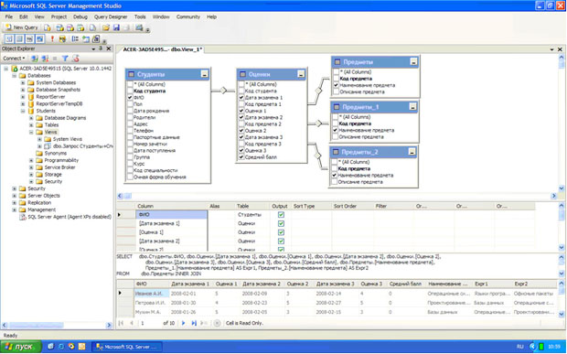
Рисунок 4.7

Теперь поменяем порядок отображаемых полей в запросе, для этого в таблице отображаемых полей необходимо перетащить поля мышью вверх или вниз за заголовок строки таблицы (столбец перед столбцом "Column" ). Расположите отображаемые поля в таблице отображаемых полей как показано на рисунке 4.8.

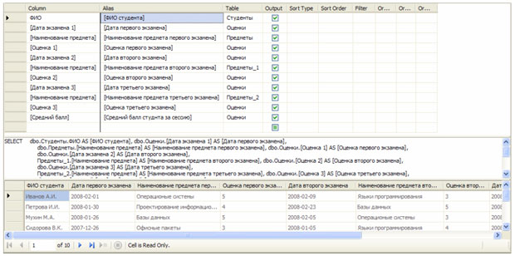
Рисунок 4.8

Задайте псевдонимы для каждого из полей, просто записав псевдонимы в столбце "Alias" таблицы отображаемых полей, как на рисунке 4.8.
Проверьте работоспособность нового запроса, выполнив его. Обратите внимание на то, что реальные названия полей были заменены их псевдонимами. Закройте окно конструктора запросов. В появившемся окне "Choose Name" задайте имя нового запроса "Запрос Студенты+Оценки" (см. рис. 4.9).

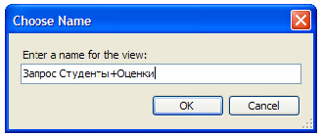
Рисунок 4.9

Проверьте работоспособность нового запроса вне конструктора. Для этого запустите запрос. Результат выполнения запроса "Запрос Студенты+Оценки" должен выглядеть как на рисунке 4.10.

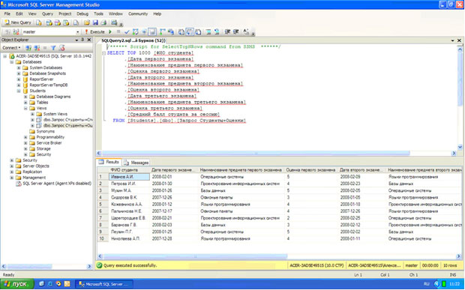
Рисунок 4.10

Создание фильтров

На основе запроса "Запрос Студенты+Специальности" создадим фильтры, отображающие студентов отдельных специальностей. Создайте новый запрос. Так как он будет основан на запросе "Запрос Студенты+Специальности", то в окне "Add Table" перейдите на вкладку "Views" и добавьте в новый запрос "Запрос Студенты+Специальности" (см. рисунок 4.11). Затем закройте окно "Add Table".

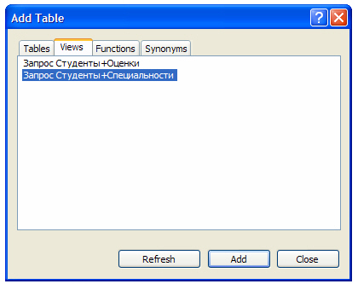
Рисунок 4.11

В появившемся окне конструктора запросов определите в качестве отображаемых полей все поля запроса "Запрос Студенты+Специальности" (см. рисунок 4.12).

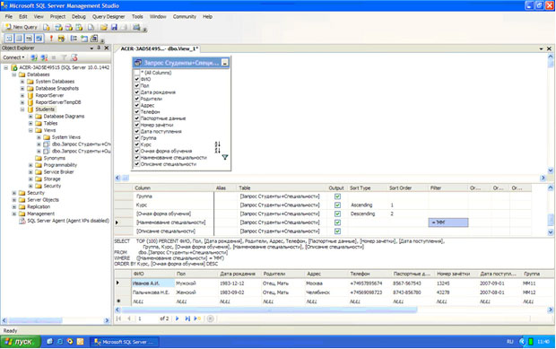
Рисунок 4.12

Для отображения всех полей запроса, в данном случае, мы не можем использовать пункт "* (All Columns)" (Все поля). Так как в этом случае мы не можем устанавливать критерий отбора записей в фильтре, а также невозможно установить сортировку записей.
Теперь установим критерий отбора записей в фильтре. Пусть наш фильтр отображает только студентов имеющих специальность "ММ". Для определения условия отбора записей в таблице отображаемых полей в строке, соответствующей полю, на которое накладывается условие, в столбце "Filter", необходимо задать условие. В нашем случае условие накладывается на поле "Наименование специальности". Следовательно, в строке "Наименование специальности", в столбце "Filter" нужно задать следующее условие отбора "='ММ'" (см. рисунок 4.12).
В заключение настроим сортировку записей в фильтре. Пусть при выполнении фильтра сначала происходит сортировка записей по возрастанию по полю "Очная форма обучения", а затем по убыванию по полю "Курс". Для установки сортировки записей по возрастанию, в таблице определяемых полей, в строке для поля "Очная форма обучения", в столбце "Sort Type" (Тип сортировки), задайте "Ascending" (По возрастанию), а в строке для поля "Курс" - задайте "Descending" (По убыванию). Для определения порядка сортировки для поля "Очная форма обучения" в столбце "Sort Order" (Порядок сортировки) поставьте 1, а для поля "Курс" поставьте 2 (см. рисунок 4.12). То есть, при выполнении запроса записи сначала сортируются по полю "Очная форма обучения", а затем по полю "Курс".
После установки условий отбора и сортировки записей на схеме данных напротив соответствующих полей появятся специальные значки. Значки и обозначают сортировку по возрастанию и убыванию, а значок показывает наличие условия отбора.
После установки сортировки записей в фильтре проверим его работоспособность, выполнив его. Результат выполнения фильтра должен выглядеть как на рисунке 4.12. Закройте окно конструктора запросов. В качестве имени нового фильтра в окне "Choose Name" задайте "Фильтр ММ" (см. рисунок 4.13) и нажмите кнопку "Ok".

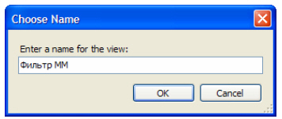
Рисунок 4.13

Фильтр "Фильтр ММ" появится в обозревателе объектов. Выполните созданный фильтр вне окна конструктора запросов. Результат должен быть таким же как на рисунке 4.14.

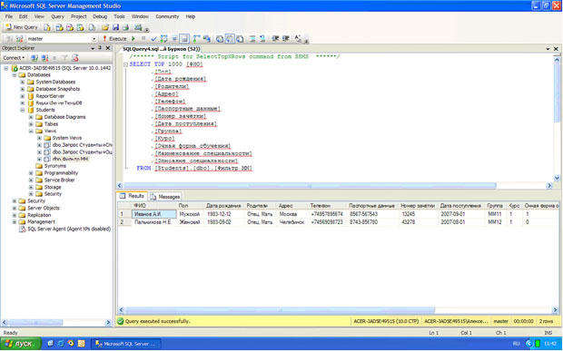
Рисунок 4.14

Самостоятельно создайте фильтры для отображения других специальностей. Данные фильтры создаются аналогично фильтру "Фильтр ММ" (смотри выше). Единственным отличием является условие отбора, накладываемое на поле "Наименование специальности", оно должно быть не "='ММ'", а "='ПИ'", "='СТ'", "='МО'" или "='БУ'". При сохранении фильтров задаем их имена соответственно их условиям отбора, то есть "Фильтр ПИ", "Фильтр СТ", "Фильтр МО" или "Фильтр БУ". Проверьте созданные фильтры на работоспособность.
Теперь на основе запроса "Запрос Студенты+Специальности" создадим фильтры, отображающие студентов имеющих отдельных родителей. Для начала создадим фильтр для студентов, из родителей только "Отец". Создайте новый запрос и добавьте в него запрос "Запрос Студенты+Специальности" (см. рисунок 4.11). После закрытия окна "Add Table" сделайте отображаемыми все поля запроса (см. рисунок 4.15).

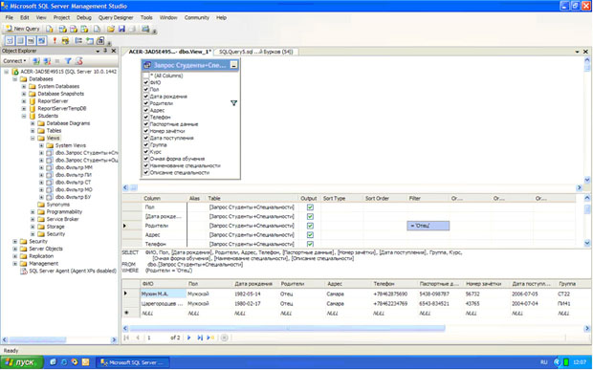
Рисунок 4.15

В таблице отображаемых полей в строке для поля "Родители", в столбце "Filter", задайте условие отбора равное "='Отец'". Проверьте работу фильтра, выполнив его. В результате выполнения фильтра окно конструктора запросов должно выглядеть как на рисунку 4.15.
Закройте окно конструктора запросов. В окне "Choose Name" задайте имя нового фильтра как "Фильтр Отец" (см. рисунок 4.16).

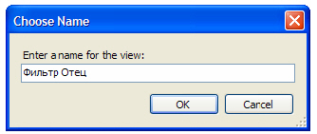
Рисунок 4.16

Выполните фильтр "Фильтр Отец" вне конструктора запросов. Результат должен быть аналогичен рисунку 4.17.

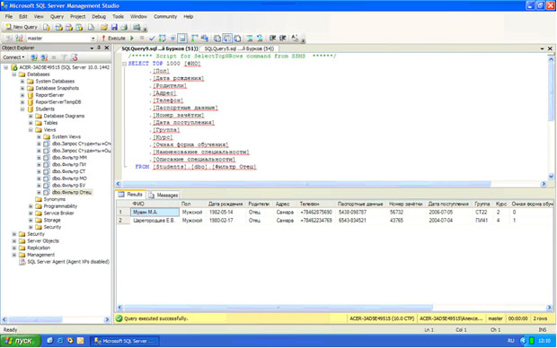
Рисунок 4.17

Создайте фильтры для отображения студентов с другими вариантами родителей. Данные фильтры создаются аналогично фильтру "Фильтр Отец" (смотри выше). Единственным отличием является условие отбора, накладываемое на поле "Родители", оно должно быть не "='Отец'", а "='Мать'", "='Отец, Мать'" или "='Нет'". При сохранении фильтров задаем их имена соответственно их условиям отбора, то есть "Фильтр Мать", "Фильтр Отец и Мать" или "Фильтр Нет родителей". Проверьте созданные фильтры на работоспособность.
Наконец создадим фильтры для отображения студентов очной и заочной формы обучения. Начнем с очной формы обучения. Создайте новый запрос и добавьте в него запрос "Запрос Студенты+Специальности". Как и ранее сделайте все поля запроса отображаемыми (см. рисунок 4.18).
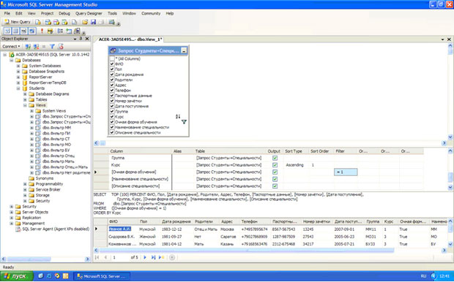
Рисунок 4.18

В таблице отображаемых полей в столбце "Filter", в строке для поля "Очная форма обучения" установите условие отбора равное "=1"
Замечание: Поле "Очная форма обучения" является логическим полем, оно может принимать значения либо "True" (Истина), либо "False" (Ложь). В качестве синонимов этих значений в "Microsoft SQL Server 2008" можно использовать 1 и 0 соответственно.
Установите сортировку по возрастанию, по полю курс, задав в строке для этого поля, в столбце "Sort Type", значение "Ascending".
Проверьте работу фильтра, выполнив его. После выполнения фильтра окно конструктора запросов должно выглядеть точно также как на рисунке 4.18.
Закройте окно конструктора запросов. Сохраните фильтр под именем "Фильтр очная форма обучения" (см. рисунок 4.19).

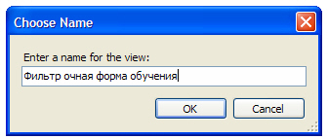
Рисунок 4.19

После появления фильтра "Фильтр очная форма обучения" в обозревателе объектов выполните фильтр вне окна конструктора запросов. Результат выполнения фильтра "Фильтр очная форма обучения" представлен на рисунке 4.20.

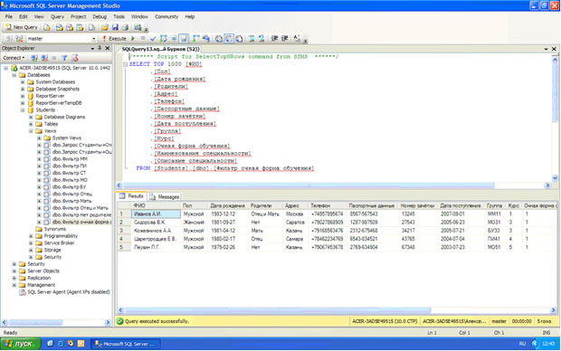
Рисунок 4.20

Самостоятельно создайте фильтр для отображения студентов заочной формы обучения. Данный фильтр создается точно также как и фильтр "Фильтр очная форма обучения". Единственным отличием является условие отбора, накладываемое на поле "Очная форма обучения", оно должно быть не "=1", а "=0". При сохранении фильтра задайте его имя как "Фильтр заочная форма обучения". Проверьте созданный фильтр на работоспособность.
В итоге, после создания всех запросов и фильтров окно обозревателя объектов должно выглядеть следующим образом (см. рисунок 4.21):

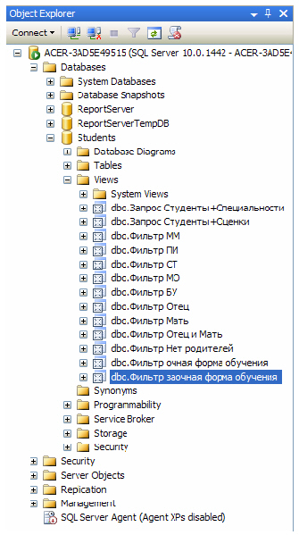
Рисунок 4.21

Создание динамических запросов при помощи хранимых процедур

Хранимая процедура - SQL запрос, который имеет параметры, то есть он выполняется как обычная процедура (мы задаем ее имя и передаем в хранимую процедуру значение параметров.) В зависимости от значения параметров хранимой процедуры мы получаем тот или иной результат запроса.
В SQL сервере хранимые процедуры реализуют динамические запросы, выполняемые на стороне сервера.
Для работы с хранимыми процедурами в обозревателе объектов необходимо выделить папку "Programmability/Stored Procedures" базы данных "Students" (см. рисунок 4.22).
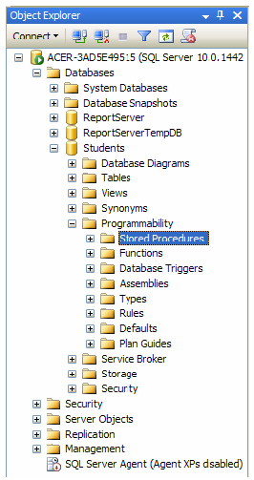
Рисунок 4.22

Создадим процедуру, вычисляющую среднее трех чисел. Для создания новой хранимой процедуры щелкните ПКМ по папке "Stored Procedures" (см. рисунок 4.22) и в появившемся меню выберите пункт "New Stored Procedure". Появиться окно кода новой хранимой процедуры (см. рисунок 4.23).
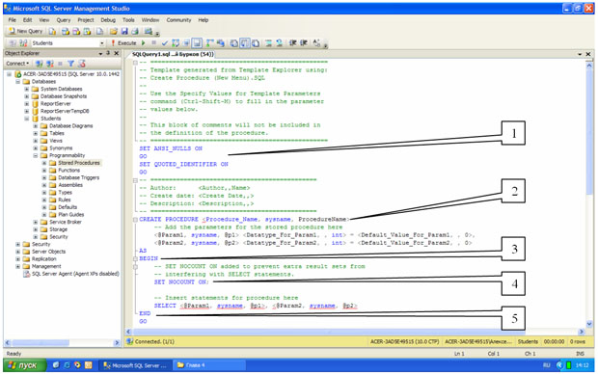
Рисунок 4.23

Хранимая процедура имеет следующую структуру (см. рисунок 4.23):
- Область настройки параметров синтаксиса процедуры. Позволяет настраивать некоторые синтаксические правила, используемые при наборе кода процедуры. В нашем случае это:
  - SET ANSI_NULLS ON - включает использование значений NULL (Пусто) в кодировке ANSI,
  - SET QUOTED_IDENTIFIER ON - включает возможность использования двойных кавычек для определения идентификаторов;
- Область определения имени процедуры ( Procedure_Name ) и параметров передаваемых в процедуру ( @Param1, @Param2 ).
Определение параметров имеет следующий синтаксис:
@<Имя параметра> <Тип данных> = <Значение по умолчанию>
Параметры разделяются между собой запятыми;
- Начало тела процедуры, обозначается служебным словом "BEGIN" ;
- Тело процедуры, содержит команды языка программирования запросов T-SQL;
- Конец тела процедуры, обозначается служебным словом "END".
Замечание: В коде зеленым цветом выделяются комментарии. Они не обрабатываются сервером и выполняют функцию пояснений к коду. Строки комментариев начинаются с подстроки "--". Далее в коде, мы не будем отображать комментарии, они будут свернуты. Слева от раздела с комментариями будет стоять знак "+", щелкнув по которому можно развернуть комментарий.
Наберем код процедуры вычисляющей среднее трех чисел, как это показано на рис. 4.24.
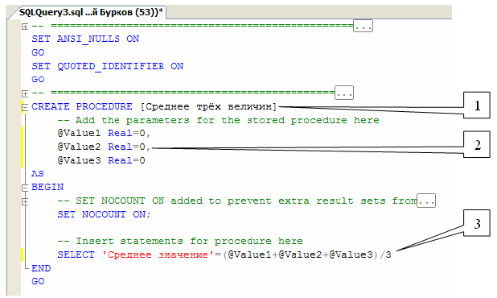
Рисунок 4.24
Рассмотрим код данной процедуры более подробно (см. рисунок 4.24):
- CREATE PROCEDURE [Среднее трех величин] - определяет имя создаваемой процедуры как "Среднее трех величин";
- @Value1 Real = 0, @Value2 Real = 0, @Value3 Real = 0 - определяют три параметра процедуры Value1, Value2 и Value 4. Данным параметрам можно присвоить дробные числа (Тип данных Real), значения по умолчанию равны 0;
- SELECT 'Среднее значение'=(@Value1+@Value2+@Value3)/3 - вычисляет среднее и выводит результат с подписью "Среднее значение".
Остальные фрагменты кода рассмотрены выше (см. рисунок 4.24).
Для создания процедуры, выполним вышеописанный код, нажав кнопку
(Выполнить) на панели инструментов. В нижней части окна с кодом появиться сообщение "Command(s) completed successfully.". Закройте окно с кодом, щелкнув мышью по кнопке закрытия расположенной в верхнем правом углу окна с кодом процедуры.
Проверим работоспособность созданной хранимой процедуры. Для запуска хранимой процедуры необходимо создать новый пустой запрос, нажав на кнопку (Новый запрос) на панели инструментов. В появившемся окне с пустым запросом наберите команду EXEC [Среднее трех величин] 1, 7, 9 и нажмите кнопку
на панели инструментов (см. рисунок 4.25).

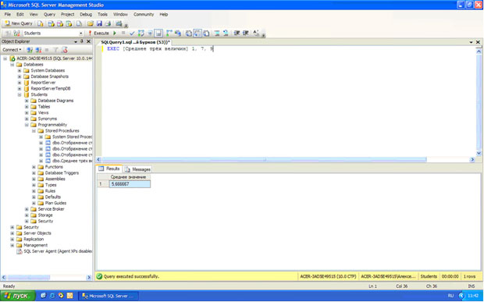
Рисунок 4.25

В нижней части окна с кодом появиться результат выполнения новой хранимой процедуры: Среднее значение 5,66667 (см. рисунок 4.25).
Теперь создадим хранимую процедуру для отбора студентов из таблицы студенты по их "ФИО". Для этого создайте новую хранимую процедуру, как это описано выше, и наберите код новой процедуры как на рисунке 4.26.

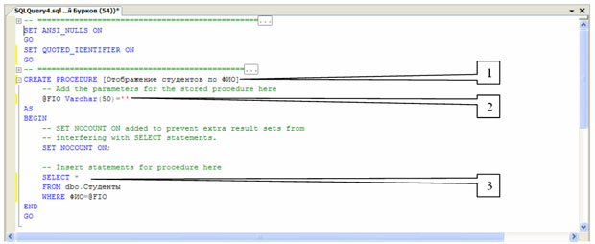Рисунок 4.26
Рассмотрим код процедуры "Отображение студентов по ФИО" более подробно (см. рисунок 4.26):
- CREATE PROCEDURE [Отображение студентов по ФИО] - определяет имя создаваемой процедуры как "Отображение студентов по ФИО";
- @FIO Varchar(50)='' - определяют единственный параметр процедуры FIO. Параметру можно присвоить текстовые строки переменной длины, длинной до 50 символов (Тип данных Varchar(50)), значения по умолчанию равны пустой строке;
- SELECT * FROM dbo.Студенты WHERE ФИО=@FIO - отобразить все поля (*) из таблицы студенты (dbo.Студенты), где значение поля ФИО равно значению параметра FIO (ФИО=@FIO).
Выполним вышеописанный код и закроем окно с кодом, как описано выше.
Проверим работоспособность созданной хранимой процедуры. Создайте новый пустой запрос. В появившемся окне с пустым запросом наберите команду EXEC [Отображение студентов по ФИО] 'Иванов А.И.' и нажмите кнопку на панели инструментов (см. рисунок 4.27).
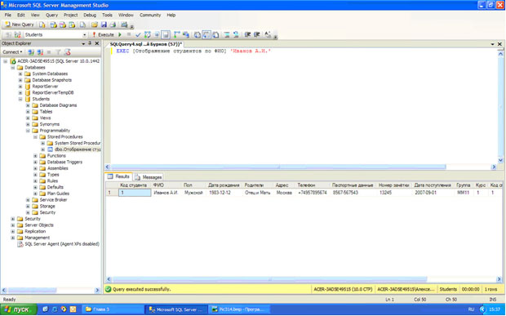
Рисунок 4.27

В нижней части окна с кодом появиться результат выполнения хранимой процедуры "Отображение студентов по ФИО" (см. рисунок 4.27).
Теперь перейдем к более сложной задаче - отобразить студентов, у которых средний балл выше заданного. Создайте новую хранимую процедуру и наберите код новой процедуры как на рисунке 4.27.
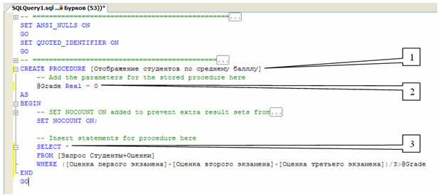
Рисунок 4.28

Рассмотрим код процедуры "Отображение студентов по среднему баллу" более подробно (см. рисунок 4.28):
- CREATE PROCEDURE [Отображение студентов по среднему баллу] - определяет имя создаваемой процедуры как "Отображение студентов по среднему баллу";
- @Grade Real=0 - определяют параметр процедуры Grade. Параметру можно присвоить дробные числа (Тип данных Real), значения по умолчанию равны 0;
- SELECT * FROM [Запрос Студенты+Оценки] WHERE ([Оценка первого экзамена]+[Оценка второго экзамена]+[Оценка третьего экзамена])/3>@Grade - отобразить все поля (*) из запроса "Запрос Студенты+Оценки" (Запрос Студенты+Оценки), где средний балл больше чем значение параметра Grade (([Оценка первого экзамена]+[Оценка второго экзамена]+[Оценка третьего экзамена])/3>@Grade).
Выполним вышеописанный код и закроем окно с кодом, как описано выше. Проверим, как работает запрос, описанный выше. Для этого, создайте новый запрос и в нем наберите команду EXEC [Отображение студентов по среднему баллу] 4.5 и выполните ее (Смотри выше) (см. рисунок 4.29).

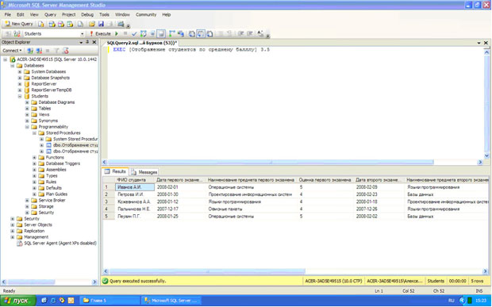
Рисунок 4.29

В нижней части окна с кодом появиться результат выполнения хранимой процедуры "Отображение студентов по среднему баллу" (см. рисунок 4.29).
В заключение решим более сложную задачу - отображение студентов старше заданного возраста. При чем возраст будет автоматически вычисляться в зависимости от даты рождения.
Создадим новую хранимую процедуру и наберем код новой процедуры как представлено на рисунке 4.30.

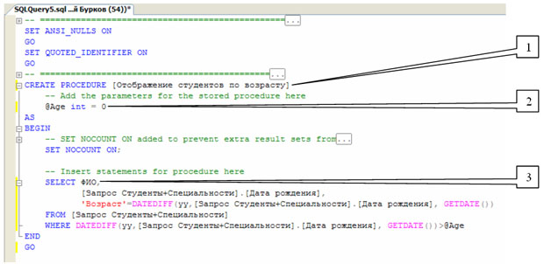
Рисунок 4.30

Рассмотрим код создаваемой процедуры "Отображение студентов по возрасту" более подробно (см. рисунок 4.30):
- CREATE PROCEDURE [Отображение студентов по возрасту] - определяет имя создаваемой процедуры как "Отображение студентов по возрасту";
- @Age int=0 - определяют параметр процедуры Age. Параметру можно присвоить целые числа (Тип данных int), значения по умолчанию равны 0;
- ФИО, [Запрос Студенты+Специальности].[Дата рождения], 'Возраст'=DATEDIFF(yy,[Запрос Студенты+Специальности].[Дата рождения], GETDATE()) - отображает из запроса "Запроса Студенты+Специальности" (FROM [Запрос Студенты+Специальности]) поля "ФИО" (ФИО) и "Дата рождения" ([Запрос Студенты+Специальности].[Дата рождения]), а также отображает возраст студента ( 'Возраст' ) в годах (yy), вычисленный исходя из его даты рождения и текущей даты (DATEDIFF(yy,[Запрос Студенты+Специальности].[Дата рождения], GETDATE())). Более того, выводятся студенты возраст которых больше определенного в параметре "Age" (DATEDIFF(yy,[Запрос Студенты+Специальности].[Дата рождения], GETDATE())>@Age).
Замечание: Встроенная функция DATEDIFF вычисляющая количество периодов между двумя датами, имеет следующий синтаксис: DATEDIFF(<период>,<начальная дата>, <конечная дата>)
Выполним код запроса "Отображение студентов по возрасту", а затем закроем окно с кодом, как описано выше. Проверим, как работает запрос. Для этого, создадим новый запрос и в нем наберем команду EXEC [Отображение студентов по возрасту] 26 и выполните ее. Должен появиться результат аналогичный результату, представленному на рисунке 4.31.

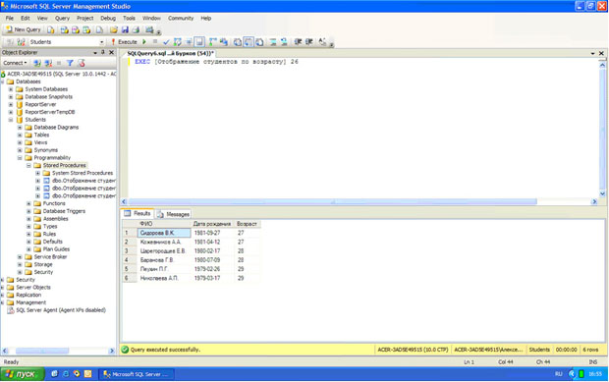
Рисунок 4.31

На этом мы заканчиваем описание хранимых процедур. В итоге, обозреватель объектов должен иметь вид как на рисунке 4.32.

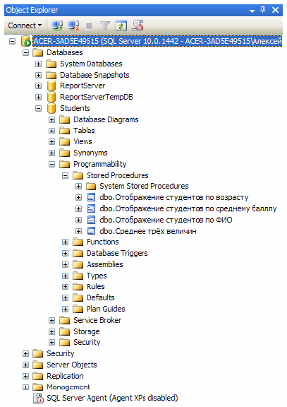
Рисунок 4.32

